Пресс-релиз
21 июля 2011 года

ДЕТИ ШПИОНОВ В 4D:

первый фильм в формате 4D выходит в России 18 августа!

Уважаемые коллеги!

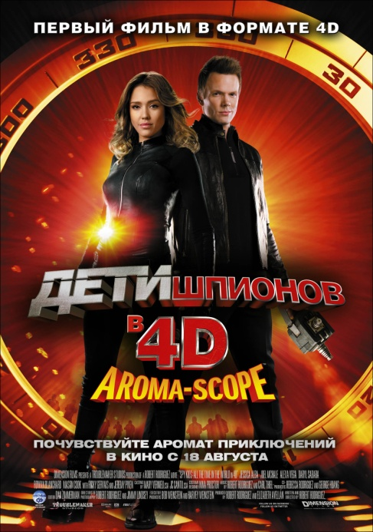
Мы рады сообщить вам, что 18 августа кинокомпания «Централ Партнершип» выпускает в российский прокат долгожданное продолжение приключенческого экшена Роберта Родригеса «ДЕТИ ШПИОНОВ В 4D» с Антонио Бандерасом и Джессикой Альбой в главных ролях.

Релиз в России станет мировой премьерой фильма, и это первый случай за всю историю кинобизнеса, когда фильм выходит в формате 4D Aroma-Scope.

Что же такое 4D Aroma-Scope? Вместе с билетом на фильм «ДЕТИ ШПИОНОВ В 4D» зрителям будут выданы так называемые аромаскопы – карточки с цифрами, обработанные специальными ароматическими маслами. В какой-то момент во время фильма на экране появится одна или несколько из 8 цифр. Стерев защитный слой с нужной цифры, зрители, сидящие в зале, смогут почувствовать те же запахи, которые по сюжету фильма будут испытывать герои на экране, что позволит им ощутить себя настоящими участниками захватывающих приключений.

Аромаскопы дадут возможность уловить следующие ароматы:
Шоколад (цифра 1)
Зеленое яблоко (цифра 2)
Апельсин (цифра 3)
Запах сыра (цифра 4)
Клубника (цифра 5)
Виноград (цифра 6)
Хвоя (цифра 7)
Конфетки «Jelly Beans» (цифра 8)

Все эти ароматические масла являются безвредными и соответствуют стандартам и правилам Международной Ассоциации Ароматов и закону о безопасности потребительских товаров от 2008 года (Consumer Product Safety Improvement Act (CPSIA))
Напомним, что для режиссера этого фильма Роберта Родригеса - это уже не первый опыт внедрения инновационных технологий в кино. В 2003 году его фильм «ДЕТИ ШПИОНОВ 3: ИГРА ОКОНЧЕНА» стал ПЕРВЫМ фильмом в формате 3D и взорвал кассу мирового кинопроката. Как видим, игра отнюдь не окончена, и шпионская миссия переходит в четвертое измерение…

Кинокомпания «Централ Партнершип»: основана в 1996 году. В ее состав входят студия «Централ Партнершип», дистрибьютор кино- и телеправ «Централ Партнершип Sales House». «Централ Партнершип» владеет одной из крупнейших в России библиотекой прав, включающей более 1 400 полнометражных фильмов и 4 000 часов сериальной продукции. С января 2009 года является официальным дистрибутором на территории России и стран СНГ (кроме Украины) контента кинокомпании Paramount Pictures International. По итогам 2010г. кинокомпания «Централ Партнершип» стала лидером российского кинопроката.

